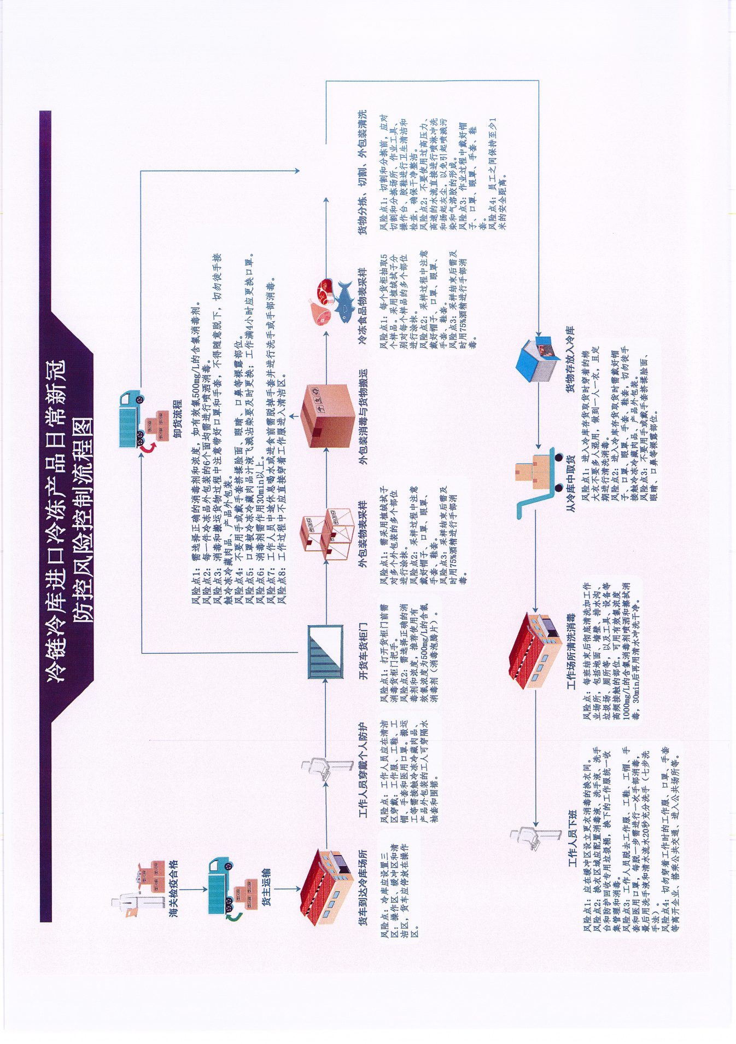
附件2 冷链冷库进口冷冻产品日常新冠防控风险控制流程图

